Task for HTML, CSS
EPMR-TCSR

ИСТОРИЯ ИЗМЕНЕНИЙ
Версия | Описание изменений | Автор | Дата | Утверждено
  Имя | Дата
<1.0> | Initial version | Андрей Егоров | <03-10-2015>

СВЯЗАННЫЕ ДОКУМЕНТЫ
Номер | Название документа
1

Цель:
Познакомиться с каскадными таблицами стилей (CSS) на практике. Получить опыт верстки страницы.
Практическое задание
Необходимо произвести верстку страницы в соответствии с предоставленным ниже макетом. Макет и необходимые для верстки картинки собраны в архив.
Открыть архив двойным кликом.
Страница должна корректно отображаться в следующих браузерах IE9+, Chrome, Firefox, Opera.
Страница должна быть центрирована, при этом фон шапки и подвала тянется на всю ширину окна браузера. Ширина страницы составляет 1000 пикселей.
Соблюдать цвета, размеры шрифтов, пропорции и размеры блоков на странице.
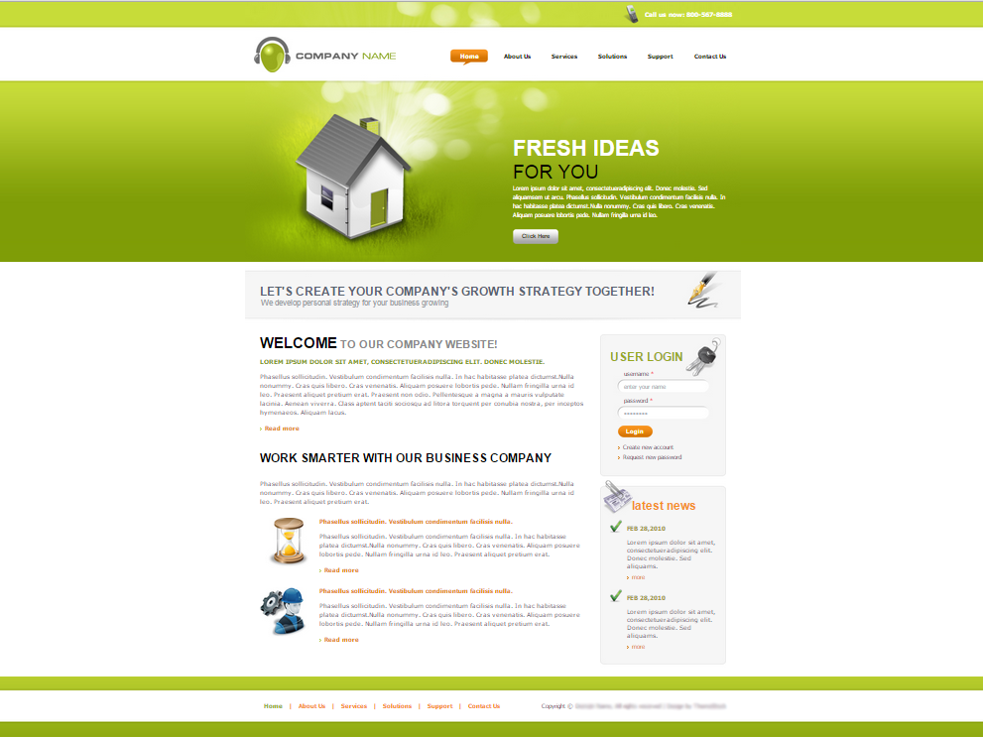
При наведении мышки на кнопку «Click here» меняется цвет текста.

Активный пункт меню выделен оранжевой рамочкой. При этом на hover мышки другие пункты меню тоже выделяются.

В форме логин при наведении мышки на кнопку «Login» она меняет свое состояние. Ниже кнопки располагаются ссылки создать и запросить новый аккаунт, при наведении меняю цвет текста.
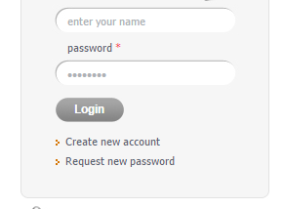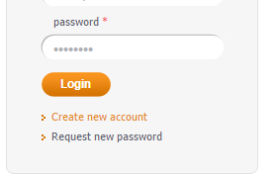
В подвале находится дублирующее меню, активный элемент выделен зеленым цветом. Точно такой же цвет на hover мышкой.

Ниже на картинке подчеркнуты элементы, являющиеся ссылками при наведении на которые меняется цвет ссылки.

Состояние, когда навели мышкой на ссылку.
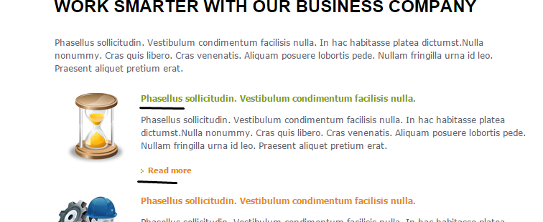

Примечания:
- Рекомендуется использовать html5-разметку.
- Не стесняемся использовать CSS3
- Плюсом будет разделить стили логически по нескольким файлам
- Не используем табличную верстку
- Скроллинг происходит всей страницы целиком
- Шрифт на странице Arial
- Не забываем про сброс стилей для браузеров

